СП (детский сад) ГБОУ ООШ пос. Кошелевка
Самарская область, Сызранский район

Игра – путешествие «Летим в космос»
(разновозрастная группа 5 - 7 лет)

Автор: воспитатель - Зайцева М.А.

Цель: Поддерживать интерес у детей к изучению космоса.
Задачи:
- Развивать логическое мышление, коммуникативные навыки, умения творчески использовать свой опыт в условиях эмоционального общения со сверстниками;
- приобщать к здоровому образу жизни, к физической культуре и спорту;
- развивать у детей активность, стремление к достижению успеха, выдержки и настойчивости, честности в отношениях со сверстниками
Оборудование: - карта путешествия;
- фотографии планет: Луна, Марс, Земля, спутников Марса;
- картинки: книга, блокнот, авторучка, яблоко, скафандр, кошка, тюбик, дубинка, колбаса;
- разрезные картинка ракеты;
- надувные шары;
- альбомные листы, цветные карандаши;
- фонограммы песен о космосе

Ход праздника
Звучит музыка, в зал входят дети и рассаживаются на стульчики.
Ведущий: Сегодня наш отряд юных космонавтов отправляется в путешествие. Мы совершим полет к Марсу. Давайте посмотрим на карту путешествия. Нам предстоит стартовать с Земли, сделать вокруг неё три витка, посетить Луну. Затем мы совершим посадку на двух спутниках Марса – Деймосе и Фобосе – и, наконец, побываем на Марсе. Это будет последний пункт нашего путешествия. Потом мы вернемся на Землю.
Космонавты! Во время полета будьте очень внимательными, слушайте команды своего командира.
Слово детям.
1-ый член экипажа:
Не зевай по сторонам,
Ты сегодня космонавт!
Начинаем тренировку,
Чтобы сильным стать и ловким
1 задание: Выполнение физкультурных упражнений под музыку « Солнышко лучистое»
2-ой член экипажа:
Далекие звезды над нами горят,
Зовут они в гости весёлых ребят.
Собраться в дорогу не трудно для нас,
И вот мы к полету готовы сейчас.
3-й член экипажа:
Скомандует диктор: «Внимание – взлет»
И наша ракета помчится вперед.
Прощально махнут и растают в дали
Огни золотые любимой Земли.
4-ый член экипажа:
Хотим мы с тобой подружится, Луна,
Чтоб ты не скучала все время одна.
Таинственный марс, подожди нас чуть-чуть,
Сумеем в пути и к тебе заглянуть.
5-ый член экипажа:
Ждет нас быстрая ракета
Для полета на планету.
Отправляемся на Марс-
Звезды в гости ждите нас.
Ведущий: Чтобы отправиться путешествие, нам нужен космический корабль. Знаете, ребята, давайте воспользуемся чертежами, которые делал Незнайка.
Придумал Незнайка корабль межпланетный,
Чертил чертежи в обстановке секретной.
Чтоб Винтик и Шпунтик секрет не узнали
Чертил на отдельных листах все детали.
А ты рассмотри все его чертежи
И полный чертеж из деталей сложи.
Все надо заметить, все надо учесть
Быть может не нужные, лишние есть.
2 задание: Сложить рисунок ракеты из разрезных картинок.
Ведущий: Вот теперь можно лететь!
По ступенькам поднялись,
Дружно за руки взялись,
Аккуратно надо сесть,
Чтоб приборы не задеть.
Космонавты! Надеть шлемы! Занять кресла, пристегнуть ремни! 3,2,1 –летим!
Звучит музыка «Земля в иллюминаторе»
Игра – эстафета «Что возьмём с собой в космос»
(На полу разложены картинки: книга, блокнот, авторучка, скафандр, кошка, яблоко, тюбик, фотография, дубинка, колбаса) . В ходе эстафеты каждый игрок должен по одной картинке с изображением того, что космонавт на самом деле может взять с собой на космический корабль.
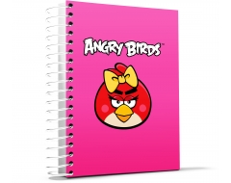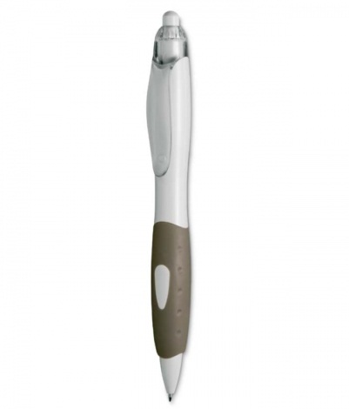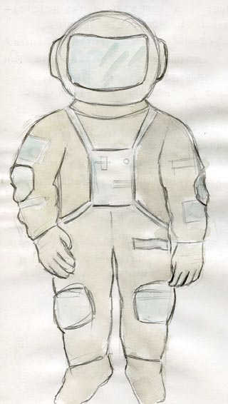
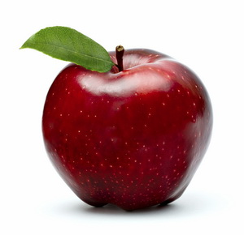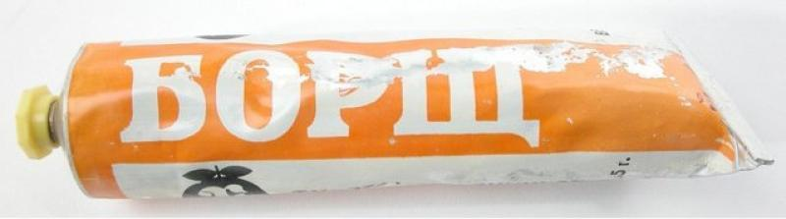
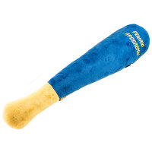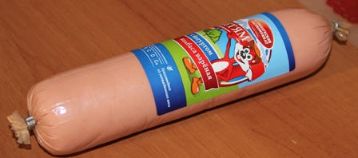
Ведущий: Молодцы ребята. А сейчас мы с вами приближаемся к планете Луна. Луна – это единственное небесное тело, в отношении которого никогда и ни у кого не было сомнений, что оно вращается вокруг Земли. Ещё в Древней Греции учёные создали теорию движения Луны, и даже научились предсказывать Солнечные и Лунные затмения. Лунный календарь появился и того раньше: древние шумеры пользовались им уже около 2500 года до н.э.
Откуда же взялась так хорошо известная, привычная и давным-давно знакомая нам Луна?
На сей счёт было много интересных гипотез. Считается, что давным-давно небольшая планета размером с Марс столкнулась с Землёй. В результате страшного столкновения значительная часть вещества Земли была выброшена на околоземную орбиту и впоследствии сформировала Луну.
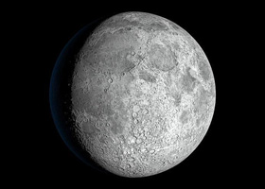

Конкурс для ребят:
« Кто быстрее надует шар»
Ведущий: Прощай, Луна! Вперед к Деймосу! Начинается «космическая игра»
В невесомости плывём мы под самым потолком!
Корабль качается - раз!
Корабль качается – два!
Корабль качается – три!
В космическом танце замри.
Проводится игра : пока звучит музыка, дети танцуют, музыка прекращается – все замирают. Водящий выбирает лучшую фигуру, тот становится водящим и так несколько раз.
Ведущий: Итак, мы подлетаем к спутнику Марса – Деймосу. Космонавты, внимательно смотрите в иллюминаторы.
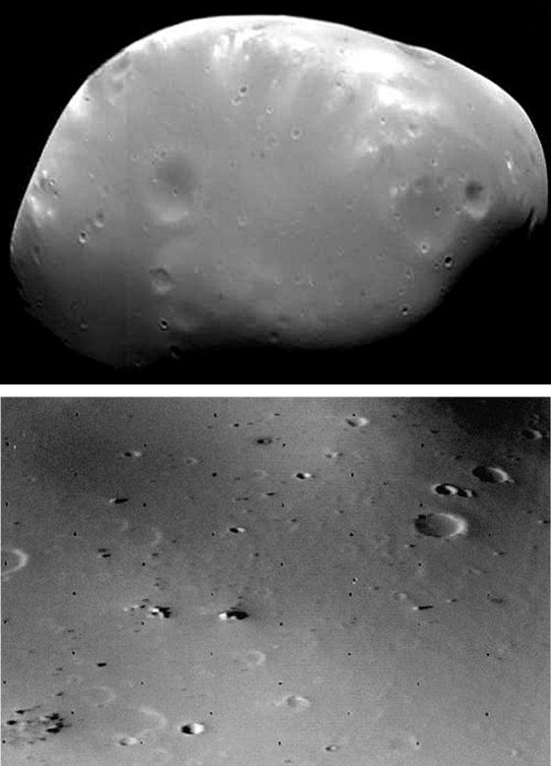
Ой, сколько здесь невиданных животных! Сфотографируем их, а потом расскажем каждый о своем, как оно питается, как называется и где обитает.
Задание детям: нарисовать животное, а потом о нем рассказать
Ведущий: Ребята, а теперь наш путь лежит к Фобосу. Это спутник Марса чуть больше Деймоса и имеет такую же неправильную овальную форму.
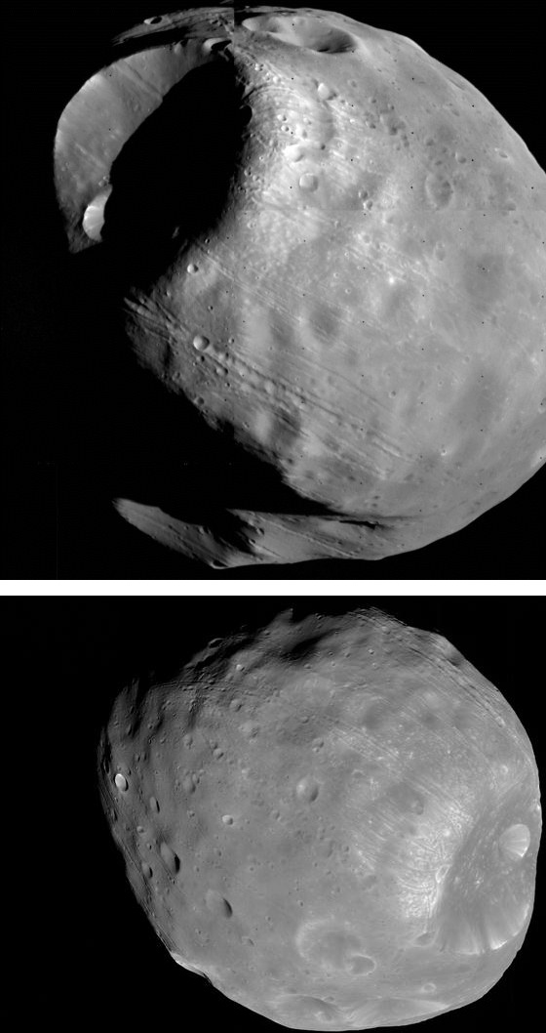
Оба спутника открыты очень давно в 1877 году, американским астрономом Асафом Холлом.
Загадки:
- Смело в небе проплывает,
Обгоняя птиц полет,
Человек им управляет
Что такое? (Звездолет)
- Чудо-птица, алый хвост,
Прилетела в стаю звезд.
(Ракета)
- Что нельзя сделать в космосе?
(Упасть, повеситься)
- В космосе сквозь толщу лет
Ледяной летит объект.
Хвост его — полоска света,
А зовут объект…
(Комета)
Ведущий: Если перевести с греческого языка названия спутников Марса, то получится УЖАС и СТРАХ.
Итак, мы совершаем посадку на Марс! Марс – планета солнечной системы, четвертая по счету от солнца. Обращается вокруг него примерно за два года. Вокруг своей оси она обращается за одни сутки, как и Земля.
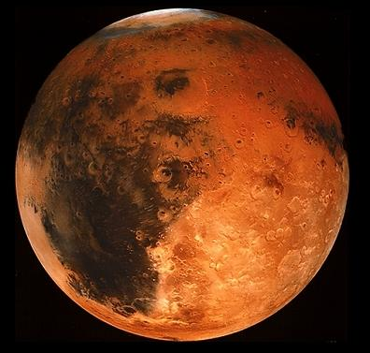
К Марсу путь был очень длинным,
Стоп! Выходим из кабины!
Путь неровный, рвы, канавы,
Их преодолеть нам надо.
Эстафета «Невесомость»
(На одной стороне зала надпись - «Земля», на противоположной – Марс. Между планетами на равном расстоянии находятся по три обруча, внутри которых написано «невесомость». Нужно допрыгать до противоположной стороны на одной ноге вокруг обруча)
Ведущий: Ждут нас быстрые ракеты
Для прогулок на планеты.
На какую захотим,
На такую полетим.
Но в игре один секрет:
Опоздавшим места нет!
Раз! Два! Три! Лети!
Ребята должны быстро сесть на свои места.
Звучит музыка «Земля в иллюминаторе»
Ведущий: Возвращаться нам пора,
По местам мои друзья!
Приготовились к спуску на Землю. Фиксируем приземление.
Отстегнуть ремни!
- Есть отстегнуть ремни!
В: Открыть люки!
- Есть открыть люки.
Ведущий: Из полета возвратились
И на Землю приземлились.

КАРТА ПУТЕШЕСТВИЯ
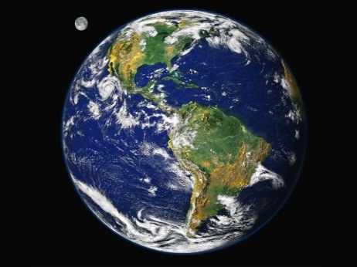
ЗЕМЛЯ ЛУНА 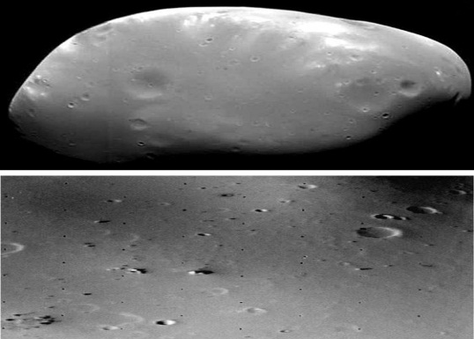 с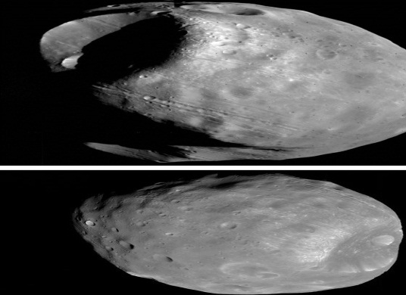
ФОБОС ДЕМОС 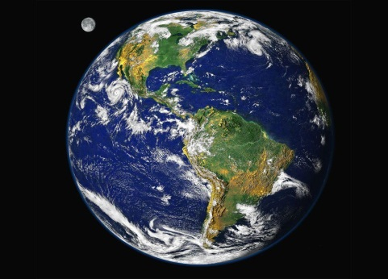
МАРС ЗЕМЛЯ

